Tiêu đề: Ban CHQS thị xã Hương Trà, tổ chức trực báo tháng 3 năm 2021
Thực hiện kế hoạch trong tháng, chiều ngày 18/3/2021 Ban CHQS thị xã Hương Trà tổ chức trực báo tháng 3 năm 2021 nhằm nhận xét, đánh giá kết quả thực hiện nhiệm vụ thời gian qua, đồng thời đề xuất, giao nhiệm vụ cho cơ quan, đơn vị trong thực hiện nhiệm vụ tháng thời gian tới.
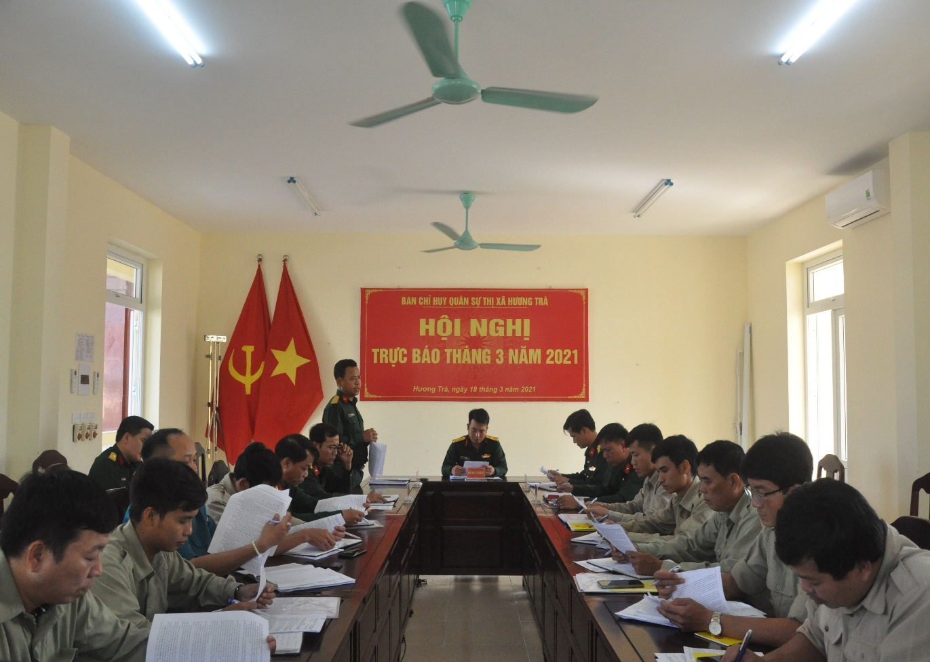
Quang cảnh Hội nghị
Đánh giá kết quả thực hiện nhiệm vụ trong thời gian qua, đồng chí chỉ huy trưởng cho rằng mặc dù khối lượng công việc nhiều, đơn vị mới di chuyển tới vị trí mới, lực lượng phân tán, khí hậu thời tiết không thật sự thuận lợi, song với sự nổ lực quyết tâm cao của cán bộ các cấp, các cơ quan, đơn vị địa phương đã hoàn thành tốt các nhiệm vụ theo kế hoạch đã xác định. Nổi bật đã quán triệt đầy đủ các văn bản, hướng dãn các cấp về nhiệm vụ SSCĐ, duy trì nghiêm túc chế độ trực chỉ huy, trực ban trực chiến, tuần tra, canh gác từ cơ quan đến đơn vị cơ sở; nắm chắc lực lượng, phương tiện, diễn biến tình hình địa bàn, bảo đảm giữ vững ANCT-TTATXH trên địa bàn. Đã chủ động tham mưu Hội đồng NVQS thị xã tổ chức lễ giao, nhận quân năm 2021 chặt chẽ, nghiêm túc, nhanh gọn, an toàn, tiết kiệm đúng hướng dẫn. Tổ chức luyện tập chuyển trạng thái SSCĐ đúng quy định, hướng dẫn, bảo đảm chất lượng. Chủ động, tích cực phát huy mọi nguồn lực để củng cố, hoàn thiện các nội dung, hạng mục theo các tiêu chí để tham gia hội thi “Doanh trại chính quy chính quy, xanh, sạch, đẹp” do Quân khu tổ chức.
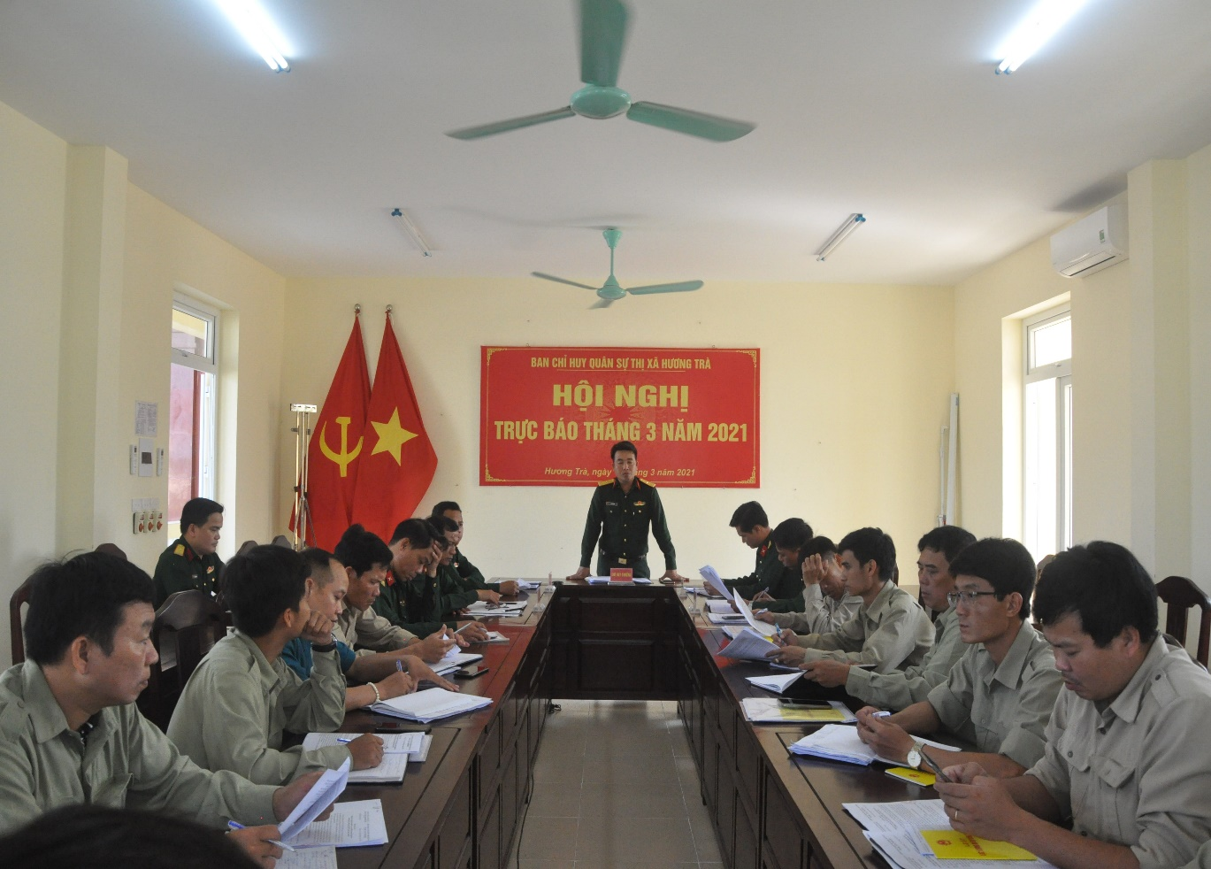
Thiếu tá Lê Văn Trung, Chỉ huy trưởng Ban CHQS thị xã Hương Trà, chủ trì Hội nghị
Phát huy kết quả đạt được trong thời gian qua, để hoàn thành nhiệm vụ trong thời gian tới đồng chí chỉ huy trưởng yêu cầu các cơ quan, đơn vị địa phương cần duy trì nghiêm túc chế độ trực chỉ huy, trực ban trực chiến, tuần tra, canh gác bảo đảm an toàn tuyệt đối. Tổ chức huấn luyện quân sự, giáo dục chính trị theo đúng kế hoạch, thời gian; tiến hành tổ chức thông qua giáo an chặt chẽ theo đúng chế độ quy định, bảo đảm chất lượng. Tích cực, chủ động chuẩn bị các nội dung cho nhiệm vụ diễn tập khu vực phòng thủ thị xã năm 2021. Phối hợp, chỉ đạo làm tốt công tác tuyên truyền bầu cử đại biểu Quốc hội khoá XV và đại biểu Hội đồng Nhân dân các cấp nhiệm kỳ 2021-2026. Chỉ đạo, rà soát và hoàn thiện hồ sơ đề nghị giải quyết các chế độ theo nghị định, thông tư, hướng dẫn hiện hành. Tiếp tục nổ lực, tích cực cố gắng để đảy mạnh công tác xây dựng, hoàn thiện các tiêu chí bảo đảm thời gian, tiến độ, hiệu quả tham gia hội thi “Doanh trại chính quy chính quy, xanh, sạch, đẹp” do Quân khu tổ chức đạt kết quả cao.
Tin & ảnh: Ban CHQS thị xã Hương Trà

